**Начало посещения детского** **сада** для ребёнка любого возраста – сложный стрессовый период, в течение которого происходит перестройка отношений с окружающими людьми, изменение привычных форм жизни:

* отделение от семьи: мамы и папы,
* «приобретение себя» в новой роли,
* появление в жизни ребёнка «новых» взрослых (воспитатель, помощник воспитателя, специалисты детского сада),
* вступление в детский коллектив,
* новые дисциплинарные требования,
* само помещение детского сада.

**Условия успешной адаптации:**

* подготовка ребёнка к началу посещения ДОУ в семье до поступления в детский сад,
* согласованность действий родителей и воспитателей,
* единство подходов к детям в семье и дошкольном учреждении.

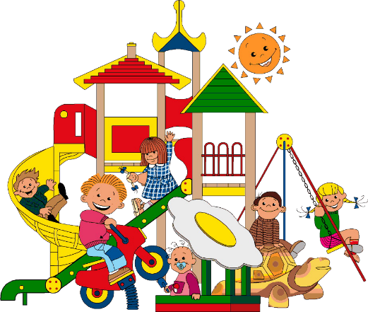

**Мероприятия по подготовке ребёнка к посещению детского сада:**

* максимальное приближение режима дня ребёнка в семье к распорядку дня в детском саду,
* беседы с ребёнком о том, как много интересных занятий, игр и праздников в детском саду,
* совместное с ребёнком наблюдение за прогулками детей в детском саду,
* сюжетные игры с ребёнком в детский сад, начиная от бытовых процессов (кормление, одевание, сон), до игр и образовательной деятельности,
* предоставление ребёнку в этот период большей самостоятельности, возможности побыть какое-то время без родителей (например, с бабушкой или дедушкой).

**Рекомендации родителям:**

* старайтесь не нервничать сами, не показывать свою тревогу по поводу адаптации ребёнка к ДОУ; нужно вести себя так, чтоб ребёнок почувствовал гордость родителей за него – ведь он уже такой большой, что может ходить в детский сад,
* первое несколько дней приводить ребёнка не на весь день, а лишь на несколько часов, сначала в присутствии мамы (так чтоб она была рядом, но не занималась ребёнком),
* не изменяйте резко привычный уклад жизни ребёнка, оставляя его в ДОУ сразу на 10 часов,
* приводить ребёнка в сад первое время кому-то одному из близких (мама, папа или бабушка),
* разрешите малышу брать в детский сад любимые игрушки, предметы, напоминающие о доме,
* эмоционально поддерживайте ребёнка: не скупитесь на похвалу, чаще обнимайте, уделяйте больше своего времени и внимания!!!

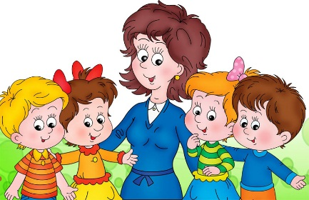

**Симптомы трудной адаптации:**

* нарушение эмоционального состояния ребёнка (напряжённость, беспокойство или заторможенность),
* беспричинный плач,
* стремление к эмоциональному контакту со взрослыми или, наоборот, отстранение от общения,
* затруднённое взаимодействие со сверстниками,
* нарушение сна, снижение аппетита,
* болезненное, бурное протекание разлуки и встречи с родными (не отпускает родителей, долго плачет после их ухода или при встрече),
* снижение двигательной и речевой активности,
* общее подавленное состояние.

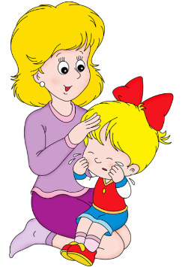

**Наличие у детей навыков, облегчающих адаптационный период:**

* одеваться и раздеваться с небольшой помощью взрослого, обуваться и разуваться с помощью взрослых в застегивании пуговиц и завязывании шнурков,
* складывать свою одежду,
* знать назначение некоторых предметов и их местонахождение,
* выполнять поручения из 2 - 3 действий,
* уметь мыть руки с мылом, умываться, вытираться полотенцем,
* уметь пользоваться носовым платком,
* регулировать свои физиологические потребности,
* самостоятельно есть ложкой и пить из чашки, пользоваться салфеткой,

* не мешать за столом другим,

* говорить слова благодарности, здороваться, прощаться.

**ПАМЯТКА ДЛЯ РОДИТЕЛЕЙ**

**по адаптации ребёнка**

**к детскому саду**

